RELATÓRIO DO TESTE
Cadastro de Agenda de Ambulância – Cenário 2: Preenchimento completo e cancelamento.
Data do teste: 14/11/2025 11:18:17
🚀 Iniciando teste de cadastro de Agenda de Ambulância...
🔄 Acessando sistema...
✅ Acessando sistema realizada com sucesso.
Screenshot: acessando_sistema
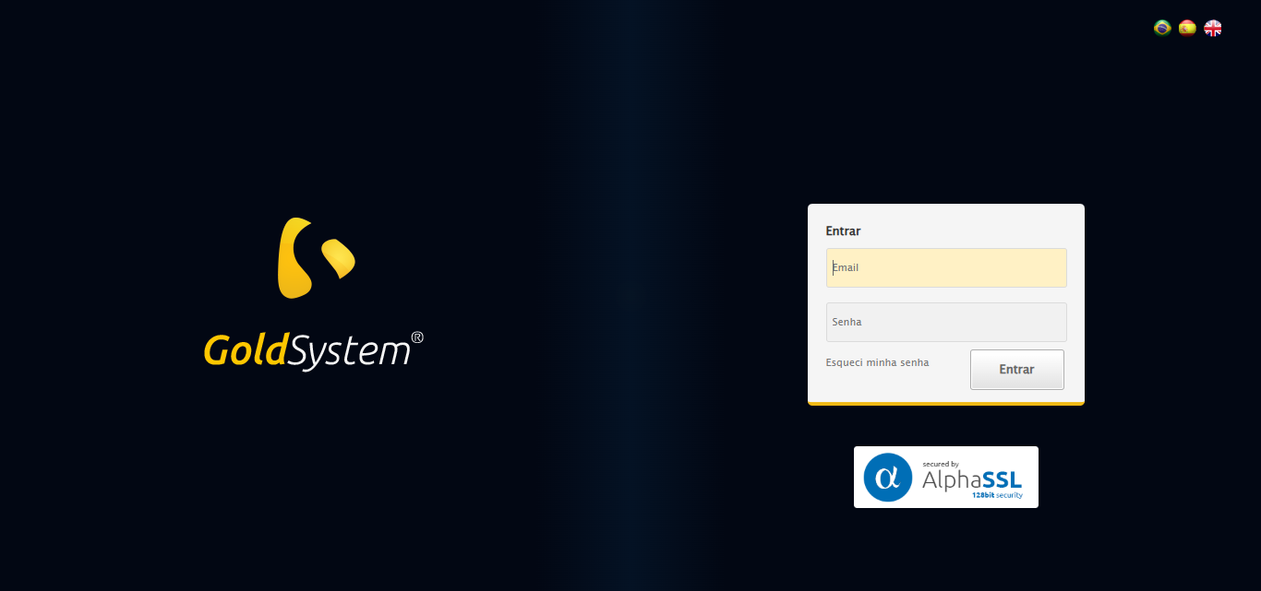
🔄 Realizando login...
✅ Realizando login realizada com sucesso.
Screenshot: realizando_login
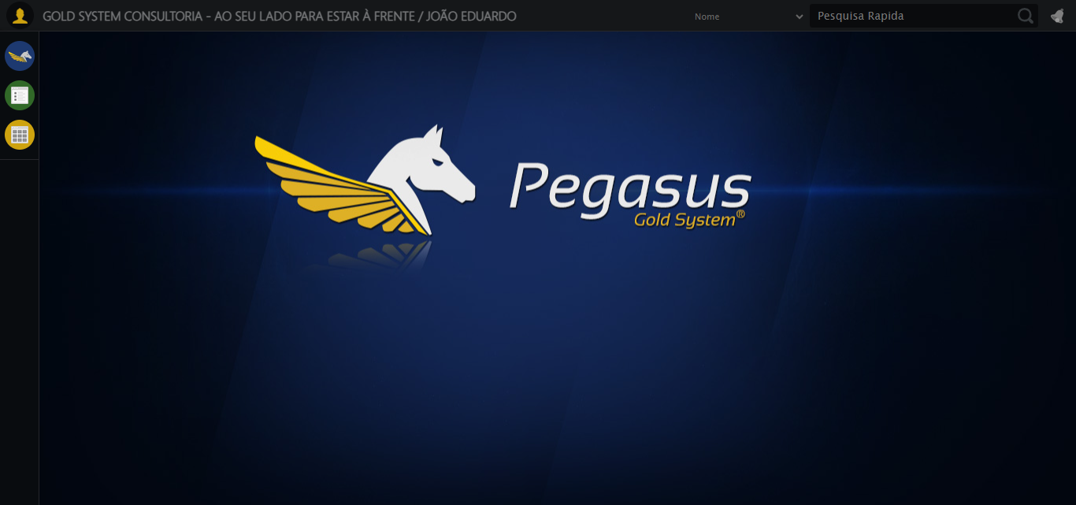
🔄 Ajustando zoom e abrindo menu...
🔍 Zoom ajustado para 90%.
✅ Ajustando zoom e abrindo menu realizada com sucesso.
Screenshot: ajustando_zoom_e_abrindo_menu
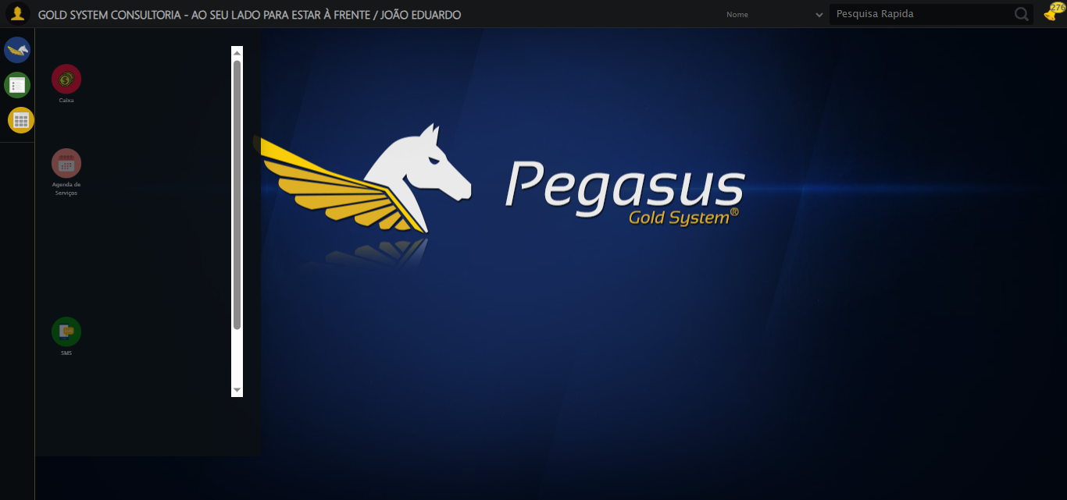
🔄 Acessando Agenda Ambulância...
✅ Acessando Agenda Ambulância realizada com sucesso.
Screenshot: acessando_agenda_ambulância
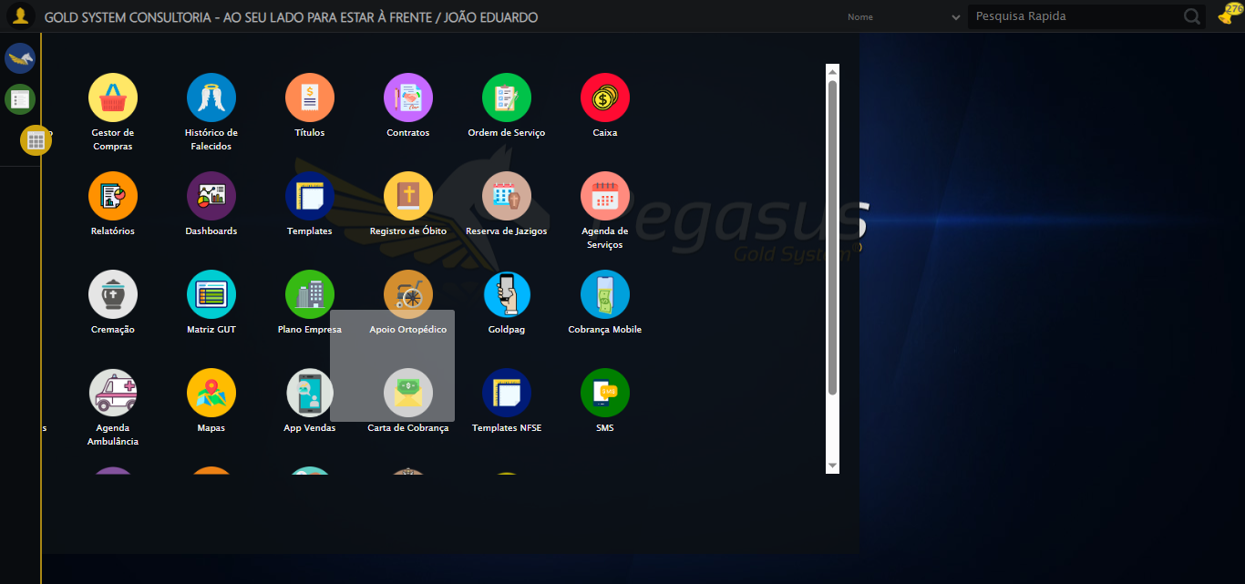
🔄 Clicando em Cadastrar...
✅ Clicando em Cadastrar realizada com sucesso.
Screenshot: clicando_em_cadastrar
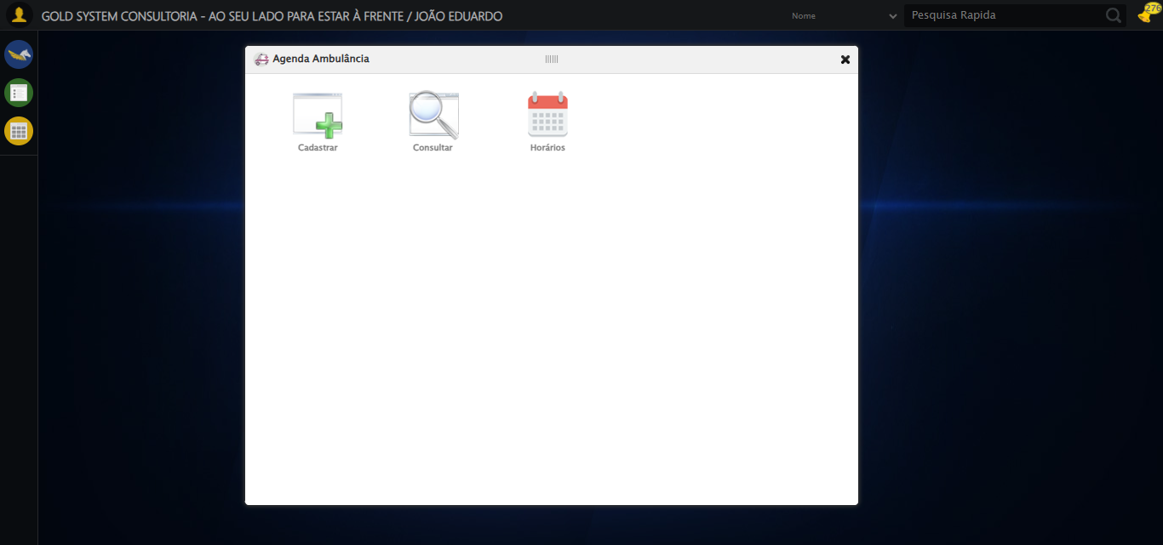
🔄 Preenchendo Número do Contrato...
✅ Preenchendo Número do Contrato realizada com sucesso.
Screenshot: preenchendo_número_do_contrato
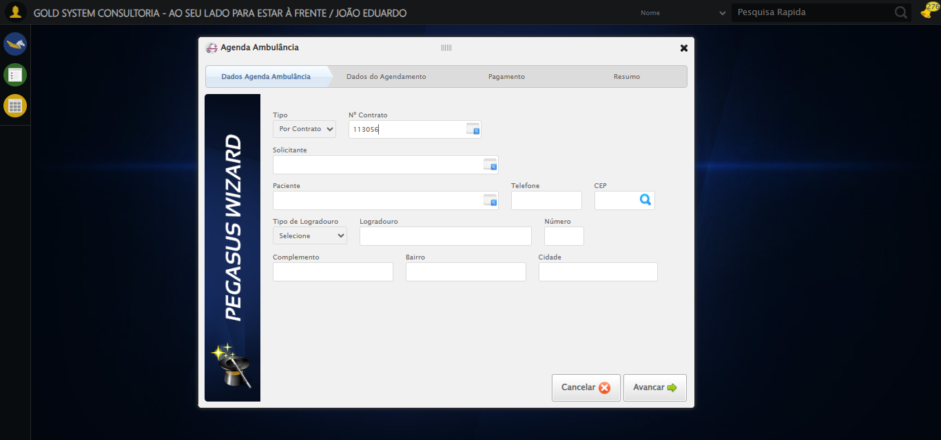
🔄 Selecionando Paciente...
✅ Selecionando Paciente realizada com sucesso.
Screenshot: selecionando_paciente
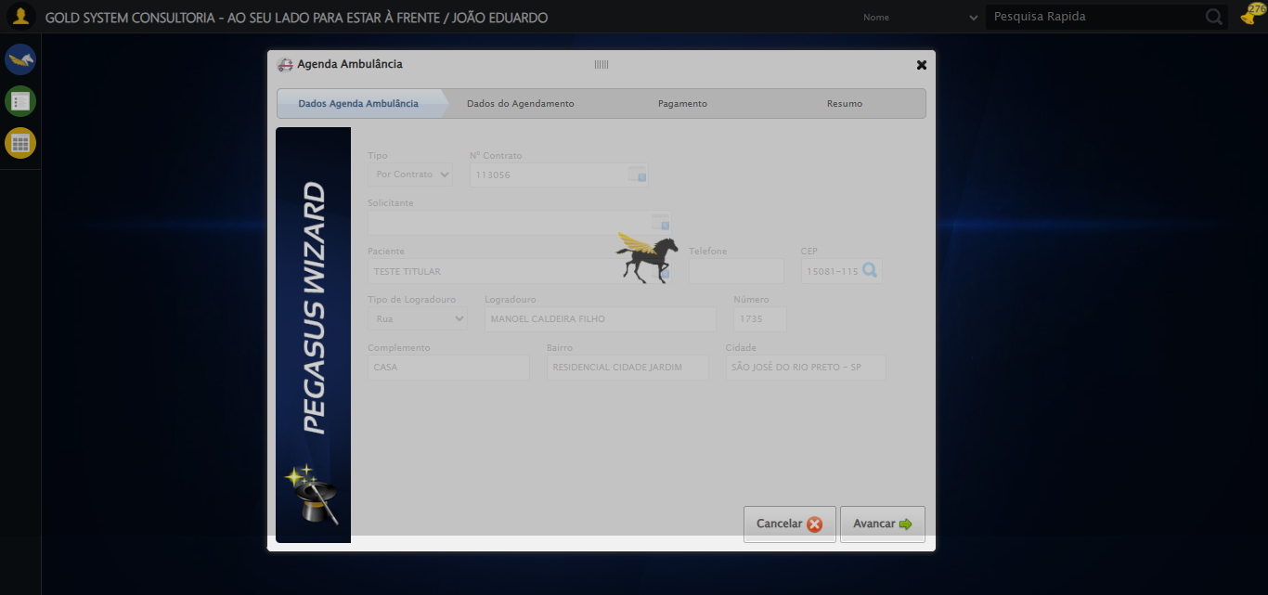
🔄 Preenchendo Telefone...
✅ Preenchendo Telefone realizada com sucesso.
Screenshot: preenchendo_telefone
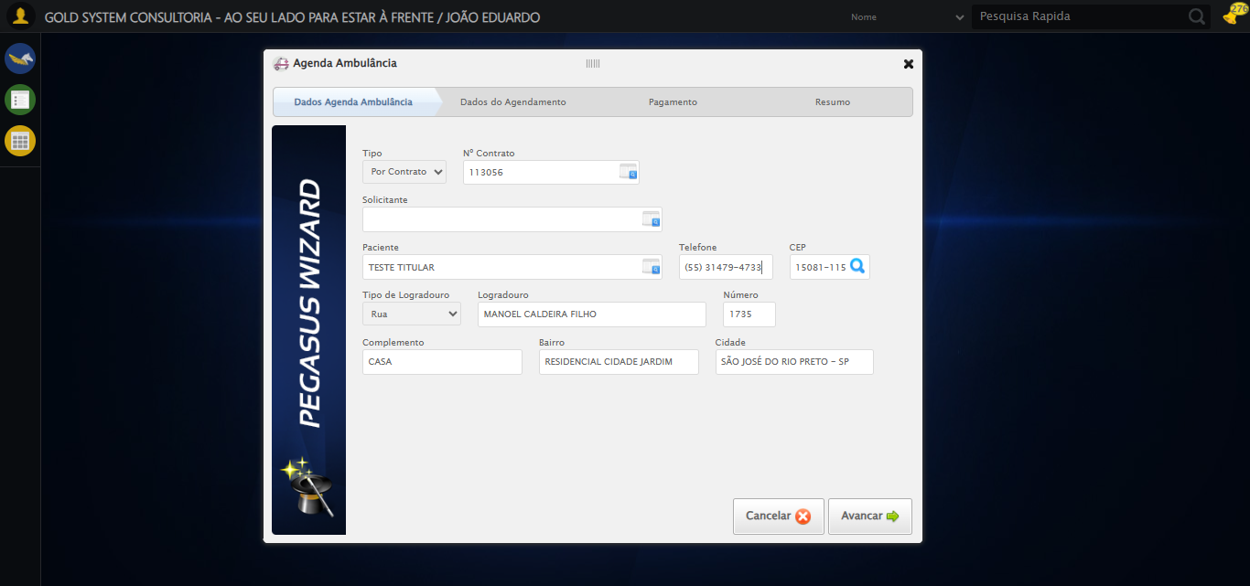
🔄 Preenchendo Complemento...
✅ Preenchendo Complemento realizada com sucesso.
Screenshot: preenchendo_complemento
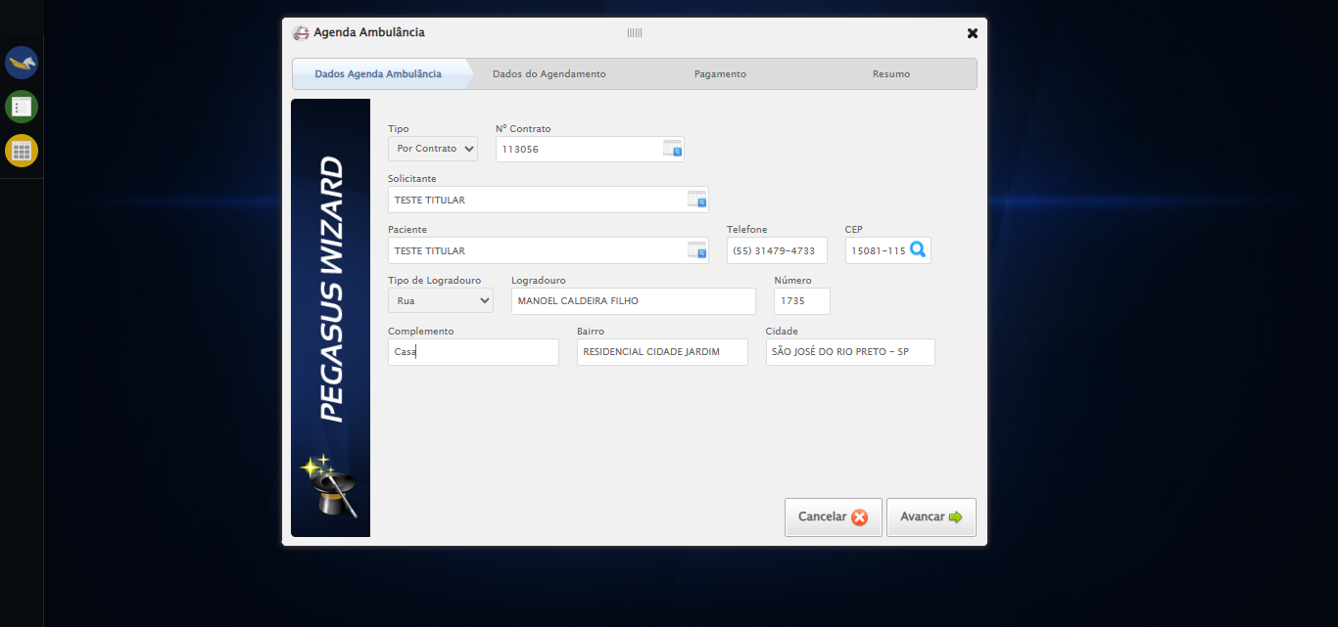
🔄 Avançando para próxima etapa...
✅ Avançando para próxima etapa realizada com sucesso.
Screenshot: avançando_para_próxima_etapa
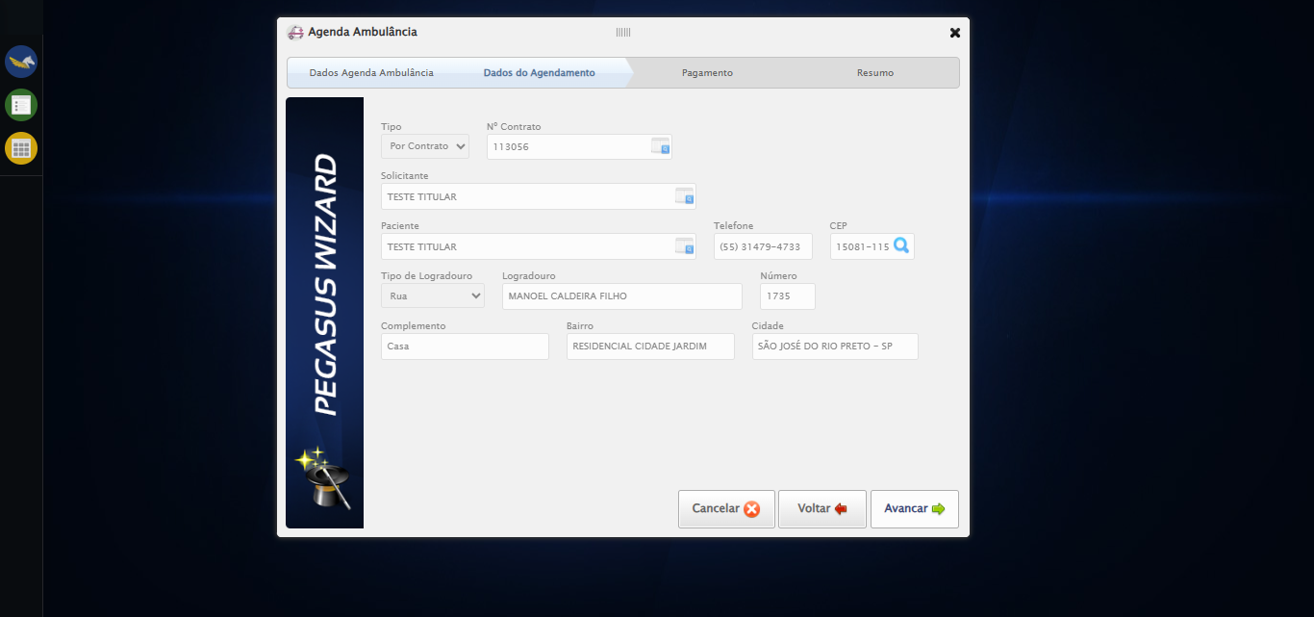
🔄 Clicando no Lov para consultar um motorista...
✅ Clicando no Lov para consultar um motorista realizada com sucesso.
Screenshot: clicando_no_lov_para_consultar_um_motorista
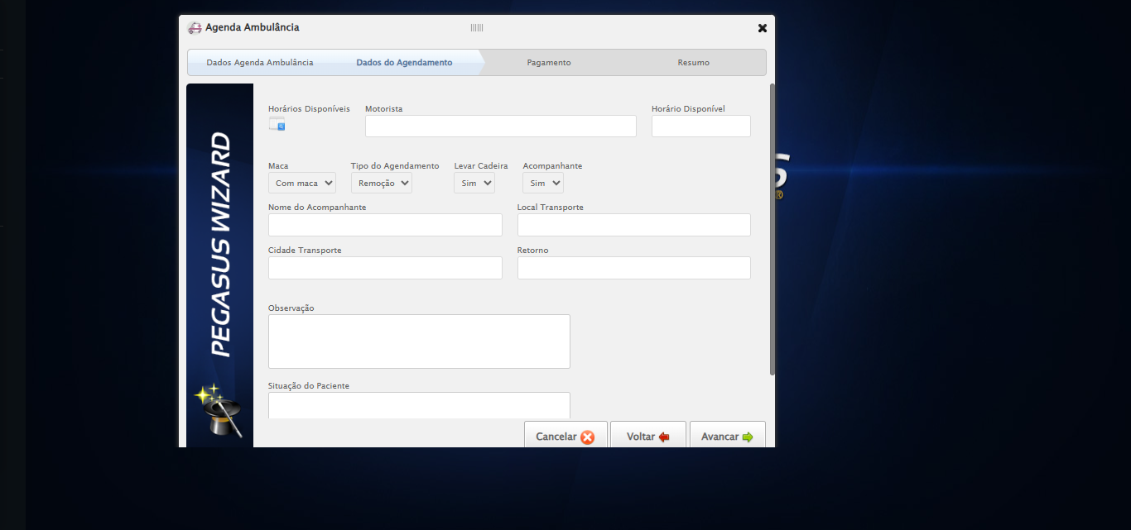
🔄 Selecionando primeiro motorista da lista...
✅ Selecionando primeiro motorista da lista realizada com sucesso.
Screenshot: selecionando_primeiro_motorista_da_lista
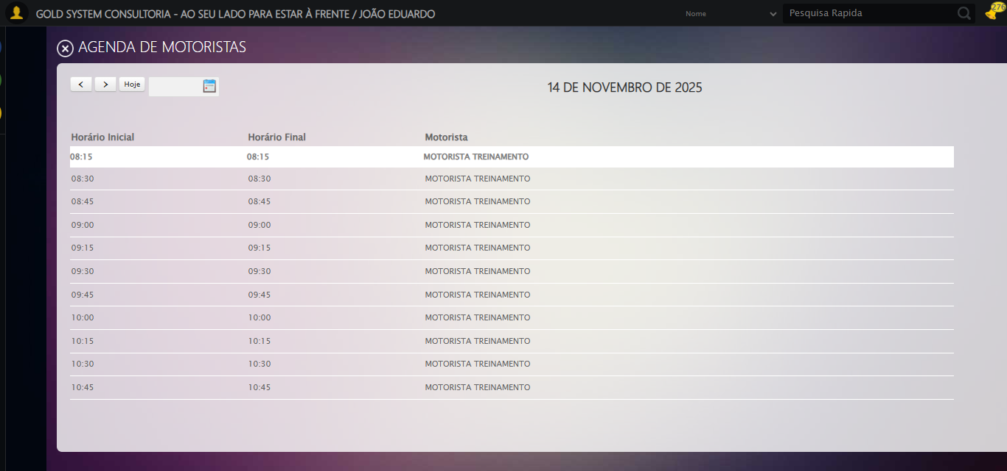
🔄 Preenchendo Nome do Acompanhante...
✅ Preenchendo Nome do Acompanhante realizada com sucesso.
Screenshot: preenchendo_nome_do_acompanhante
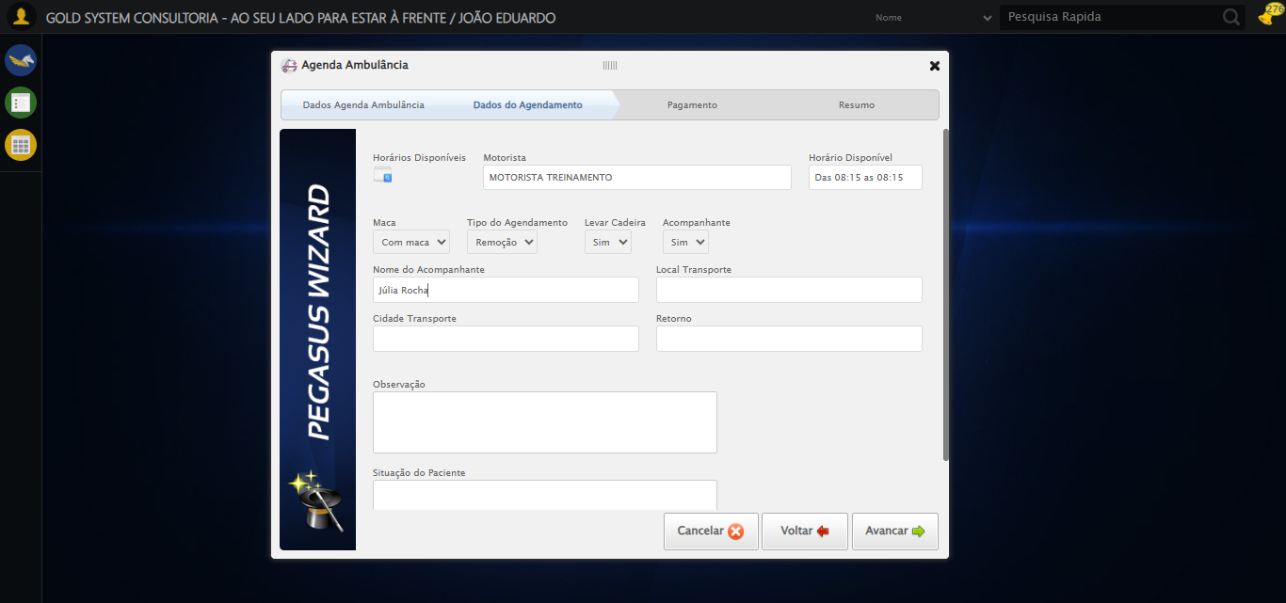
🔄 Preenchendo Local Transporte...
✅ Preenchendo Local Transporte realizada com sucesso.
Screenshot: preenchendo_local_transporte
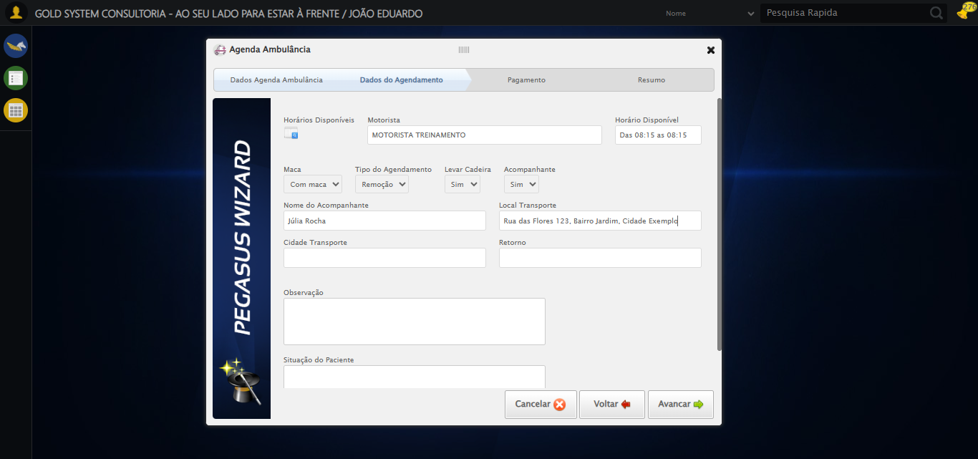
🔄 Preenchendo Cidade Transporte...
✅ Preenchendo Cidade Transporte realizada com sucesso.
Screenshot: preenchendo_cidade_transporte
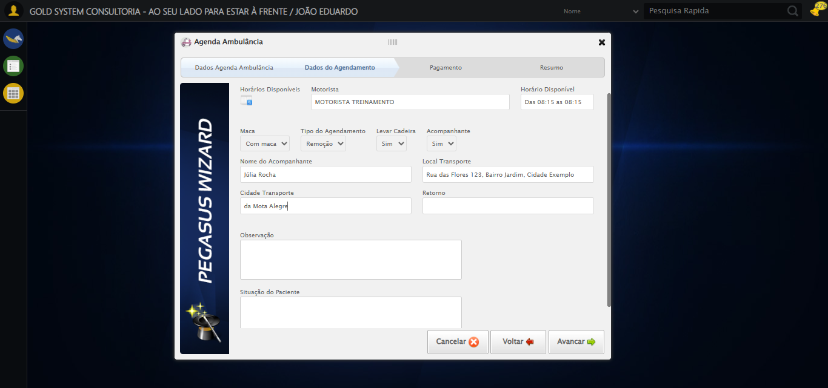
🔄 Preenchendo Retorno...
✅ Preenchendo Retorno realizada com sucesso.
Screenshot: preenchendo_retorno
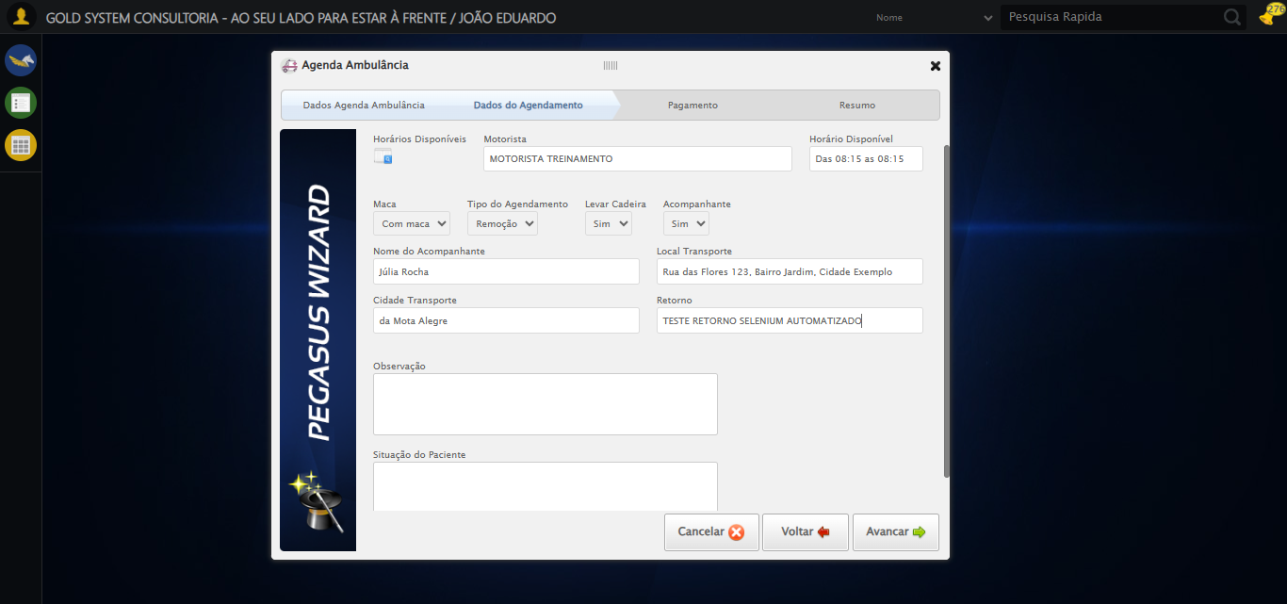
🔄 Preenchendo Observação...
✅ Preenchendo Observação realizada com sucesso.
Screenshot: preenchendo_observação
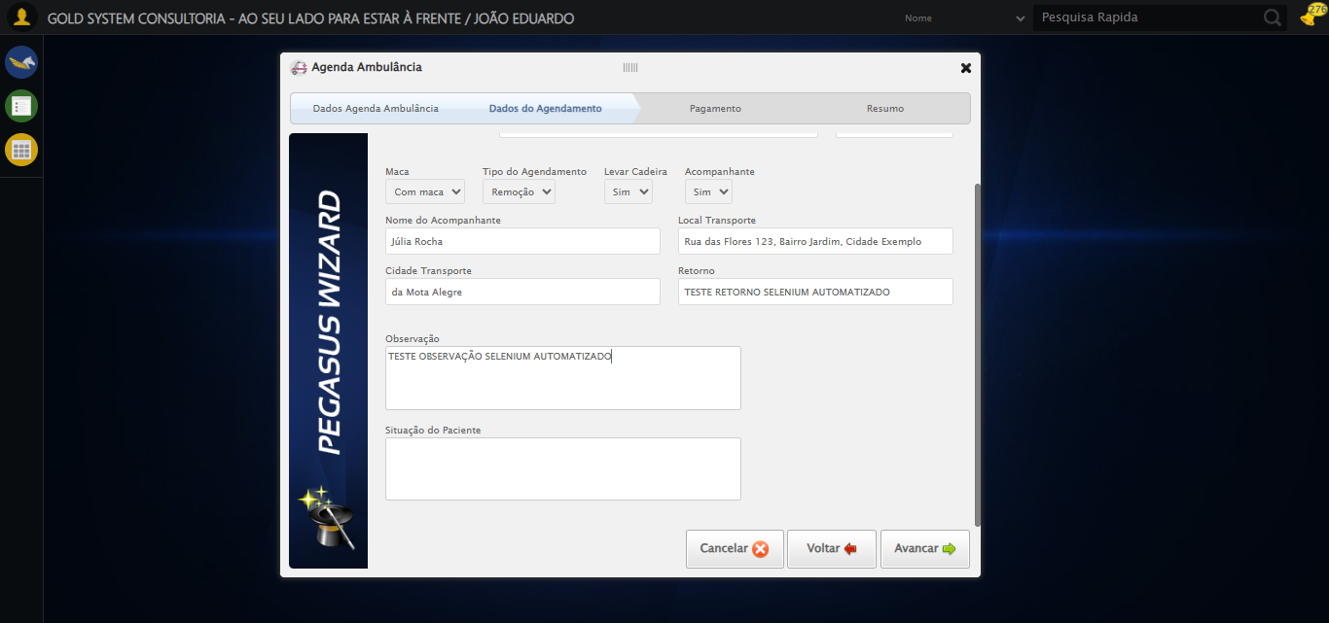
🔄 Preenchendo Situação do Paciente...
✅ Preenchendo Situação do Paciente realizada com sucesso.
Screenshot: preenchendo_situação_do_paciente
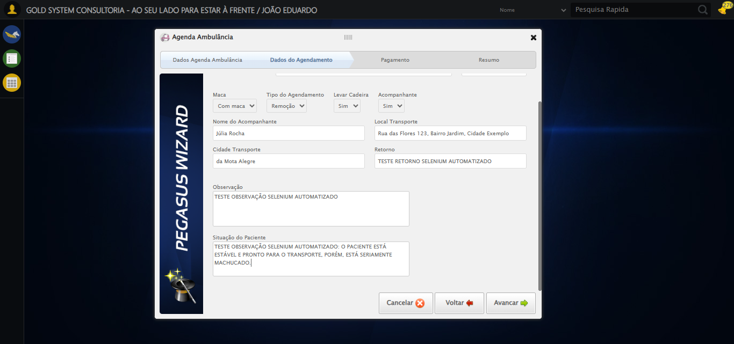
🔄 Avançando para próxima etapa...
✅ Avançando para próxima etapa realizada com sucesso.
🔄 Avançando para finalização...
✅ Avançando para finalização realizada com sucesso.
Screenshot: avançando_para_finalização
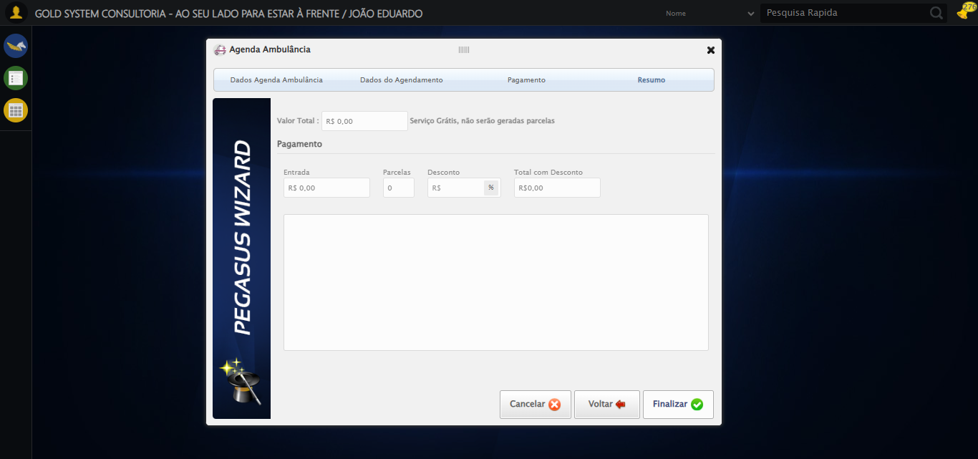
🔄 Cancelando cadastro...
✅ Cancelando cadastro realizada com sucesso.
Screenshot: cancelando_cadastro
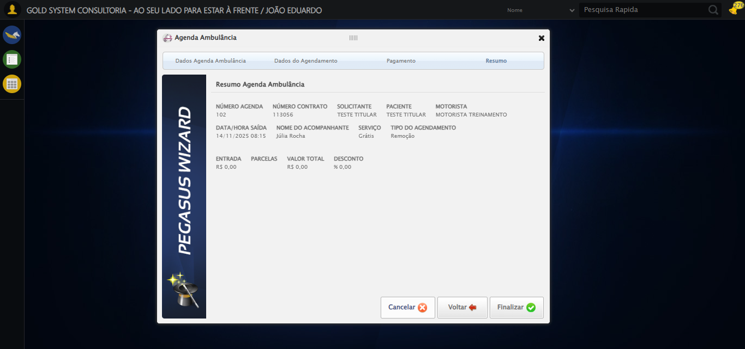
🔄 Fechando modal após o cancelamento...
✅ Fechando modal após o cancelamento realizada com sucesso.
Screenshot: fechando_modal_após_o_cancelamento
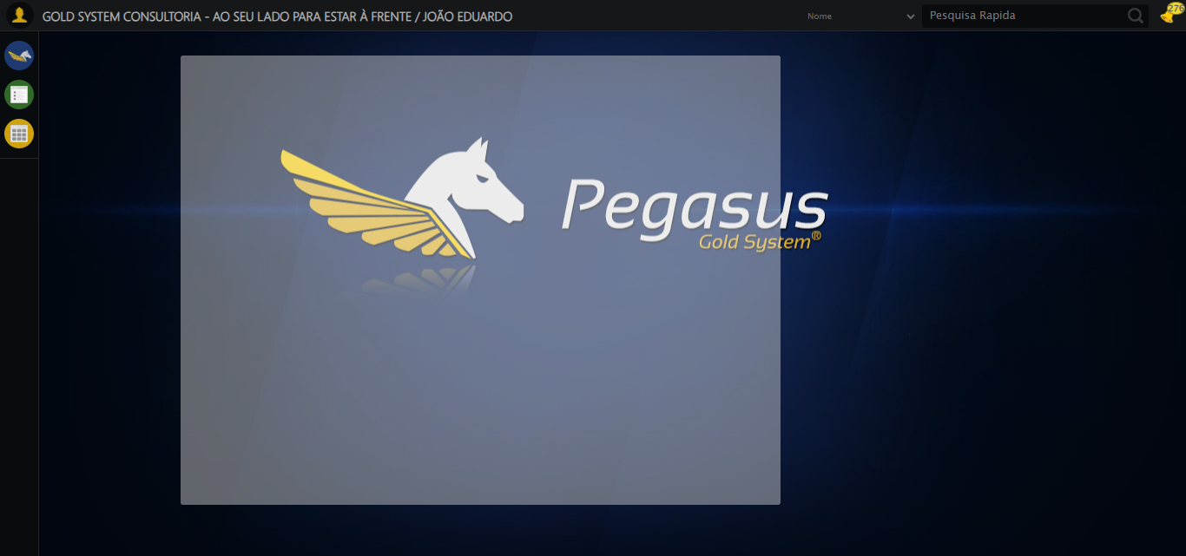
🔍 Verificando mensagens de alerta...
ℹ️ Nenhuma mensagem de alerta encontrada.
✅ Teste concluído.
✅ Teste executado com sucesso!

